泰 达 动 态
（第32期）
泰达集团党群工作部 2015年8月20日
网址链接：http://www.tj.xinhuanet.com/web/taida/dqgz.htm
天津港“8.12”爆炸事故抢险救援专刊
时事要闻

李克强看望慰问消防队员、救援官兵和伤员及受灾群众。 8月16日下午，中共中央政治局常委、国务院总理李克强代表党中央、国务院，代表习近平总书记赴天津港瑞海公司危险品仓库特别重大火灾爆炸事故现场，看望慰问消防队员、救援官兵和伤员及受灾群众，并就下一步救援救治、善后处置和安全生产工作作出部署。他指出，一要继续搜救失踪人员，决不放弃任何一个失联人员。二要千方百计救治受伤人员，对危重伤员逐一制定救治方案。三要科学清理现场，稳妥处置各类易燃易爆危险化学品，坚决避免发生次生事故。四要加强大气和水环境监测，完善控制处置和应急工作预案。五要安排好受灾群众的生活，做好善后处置工作。六要公开透明、权威充分地发布相关信息，及时回应社会关切，让群众第一时间了解实情。
郭声琨主持召开国务院工作组和天津抢险救援指挥部联席会议。8月17日晚，国务委员、公安部部长郭声琨在天津主持召开国务院工作组和天津抢险救援指挥部联席会议，要求进一步把思想认识统一到习近平总书记、李克强总理重要指示精神上来，按照李克强总理现场指导救援处置工作指示要求，继续全力以赴做好救援救治、现场清理、安抚善后、环境监测、信息发布、事故调查等各项工作。
黄兴国出席天津港爆炸事故第十场新闻发布会。8月19日下午，天津港“8·12”瑞海公司危险品仓库特别重大火灾爆炸事故现场新闻中心举行第十场新闻发布会，市委代理书记、市长黄兴国出席。黄兴国指出，在党中央、国务院的坚强领导下，在国务院工作组的帮助下，在中央和国家有关部门、人民解放军、武警部队、公安干警、消防官兵、兄弟省市的大力支持下，在全市各方面的奋力拼搏下，事故处置工作取得了阶段性进展。
★★★★★★★★★★★★★★★★★★★★★★★★★★★★★★★★★★★★★★★★
泰达集团召开“天津港8.12特大火灾爆炸事故”
应急处置工作扩大会
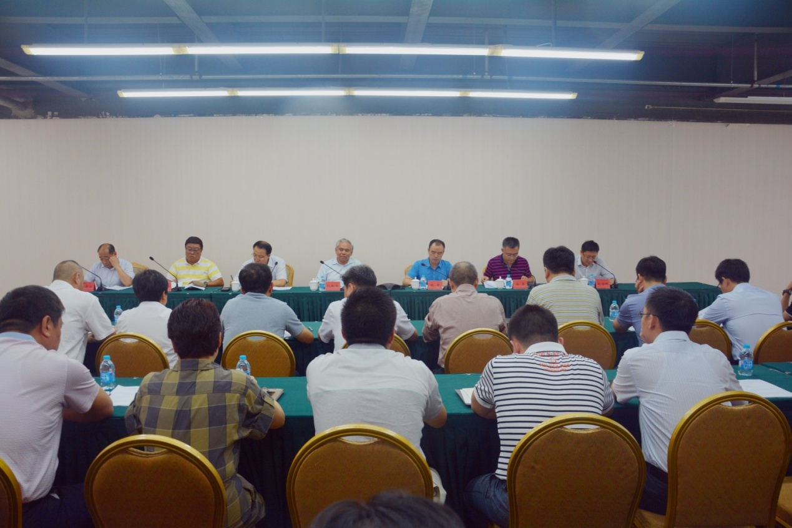
8月17日下午，泰达集团召开“天津港8.12特大火灾爆炸事故”应急处置工作扩大会，会议由赵海鹏总主持，集团党委孔向日书记、胡军总、副总经理高景江、马军、张义锋、赵海鹏、纪委书记李新水出席。
会上，高景江总、马军总、李新水书记分别宣读了市国资两委、泰达控股、泰达集团应急处置工作相关通知文件，胡军总和孔向日书记发表讲话。
胡军总对抢险救灾后续应急处置工作做出指示。要求各部门、各所属公司严格按照前期部署，加强工作落实，务必打赢这场集团发展过程中史无前例的应急攻坚战。胡军总强调务必要高度重视集团灾后的生产经营工作任务，坚决做到“安全与生产两不误”，要积极践行国企社会、政治责任，奋力开展救灾及自救，奋勇冲刺，确保年度任务指标的实现。
孔向日书记代表集团党委，提出四点要求：一是要坚决贯彻中央、市委和滨海新区区委安全生产工作会议精神，切实做好安全大检查大排查大整治工作。二是要坚定信心、迎接挑战，科学施救，尽快恢复生产经营，打好抢险救援攻坚战。三是要深入细致做好思想政治和维稳排查工作，组织做好慰问、志愿者服务和爱心救助工作。四是要做好信息送报和舆情宣传工作，宣传和弘扬集团此次抢险救援的精神。
泰达集团本部中层正副职干部、各所属企业领导班子成员等60余人参加会议。（于如琪）
◇◇◇◇◇◇◇◇◇◇◇◇◇◇◇◇◇◇◇◇◇◇◇◇◇◇◇◇◇◇◇◇◇◇
泰达集团积极采取多种措施 以期尽早恢复运营
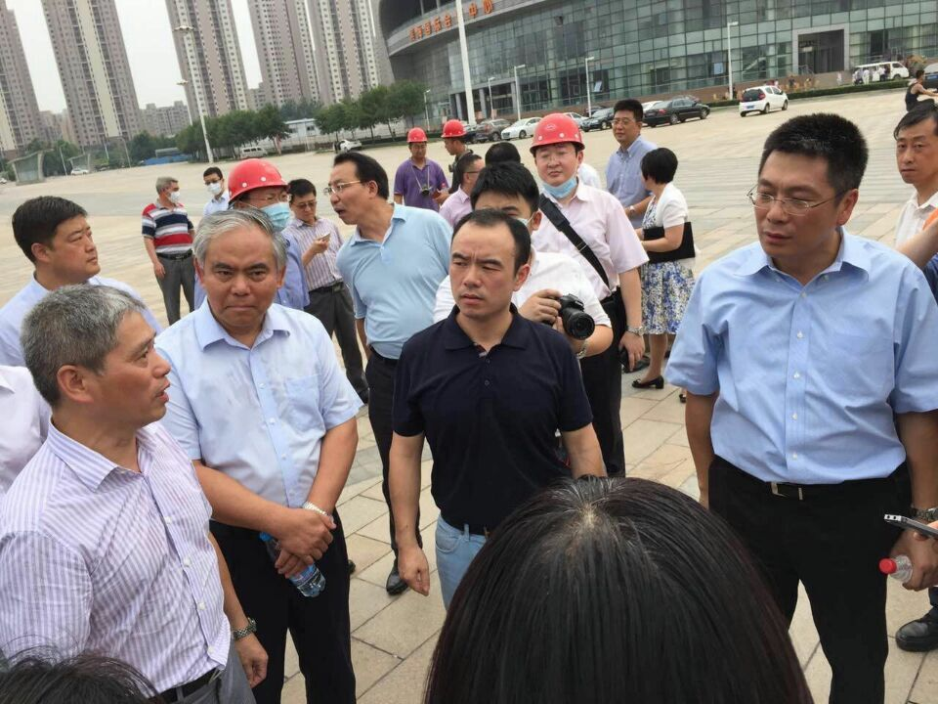
“天津港8.12特大火灾爆炸事故”给位于爆炸核心区附近的泰达集团所属滨海会展公司、泰达丽盛公司、泰达创业公司等4家企业冲击严重，但作为一家有着滨海新区和开发区背景的大型国有骨干品牌企业，泰达集团积极履行社会责任，坚决落实中央和市委、市政府部署要求，竭尽全力做好抢险救援和生产经营恢复等各项工作。
● 8月14日，滨海新区副区长单泽峰一行赴泰达时尚广场，在泰达集团党委书记孔向日、胡军总、副总经理高景江、赵海鹏陪同下，查看了解集团所属有关企业此次受损情况，对泰达集团在事故发生后的应急处置工作给予充分肯定，并在现场指导抢险救援工作。
● 8月14日，渤海财险公司有关负责人在泰达集团党委书记孔向日、胡军总的陪同下，查看了集团所属有关企业财产损失情况，在定损未完成的情况下，现场给泰达集团预付赔款100万元，并表示将全力以赴做好后续理赔工作。
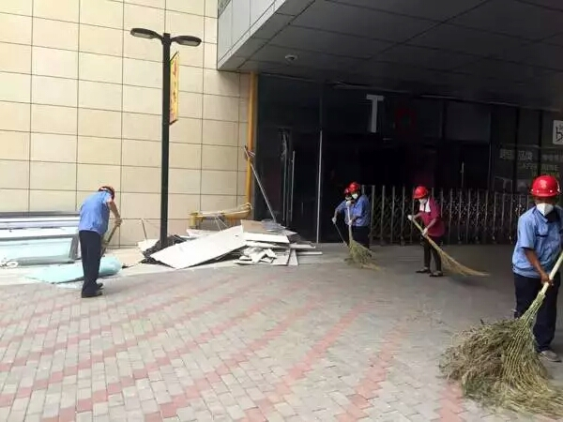
● 8月14日，泰达集团党委书记孔向日、副总经理赵海鹏会见了日本永旺梦乐城株式会社社长吉田昭夫，开发部总经理近江宪一和中方副总江升龙一行。双方在爆炸事故发生的第一时间进行了充分沟通。孔向日书记通报了泰达集团在政府领导下抢险救援所做的工作。双方就尽快安排对购物中心主体结构进行监测鉴定和增派武警力量加强购物中心安保力量，确保商户贵重物品的安全，以及尽快恢复运营等事宜达成了共识。
● 泰达丽盛公司运营的TEDA MALL部分设施设备受到严重损坏，已无法实现正常营业。事故发生后，泰达丽盛专门成立租户协调小组，发出慰问信，同各个商户逐一入户沟通，了解各商户的困难，尽最大努力协助解决商户困难并争取将损失降到最低。目前已经走访19户，得到了商户的理解和配合。
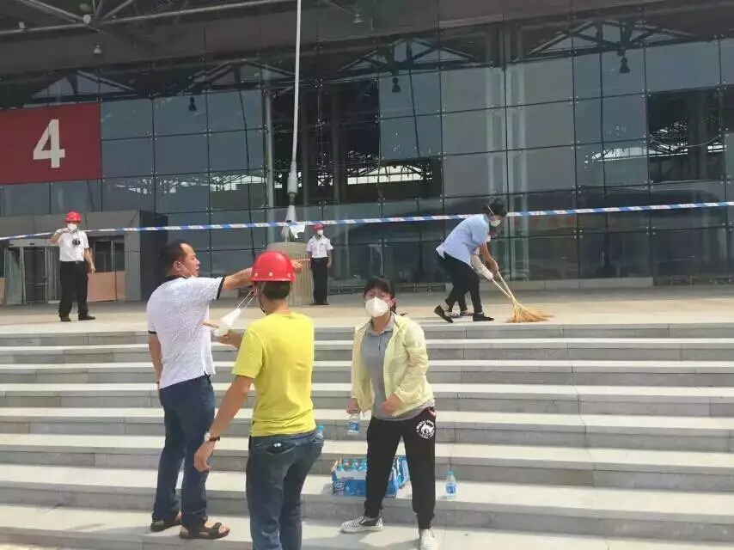
● 滨海会展公司运营的滨海会展中心损失严重，展馆和办公区均已无法正常使用，拟于近期在会展中心举办的十几个展会将无法如期进行。为此，滨海会展公司一方面请专业公司查看损失情况，加紧对电力系统、内部区域进行排查，抢修临时办公用区，另一方面，成立专项小组，通过各种形式同展会主办方做好解释和安抚工作，目前已同20家已签订合同的和待举办的主办方进行了有效沟通，争取了他们的理解，并进一步做好后续各项工作。
● 一方有难八方支援。“天津港8.12特大爆炸事故”发生后，泰达集团结对帮扶牛道口镇牛道口村的“两委”第一时间与集团驻村工作组取得联系，代表牛道口村全体村民慰问泰达集团以及集团干部员工，送来1200元钱，通过泰达集团捐赠给滨海新区，体现了宝坻村民大爱无疆，乐于助人的精神境界。（毛德志）
◇◇◇◇◇◇◇◇◇◇◇◇◇◇◇◇◇◇◇◇◇◇◇◇◇◇◇◇◇◇◇◇◇◇

泰达集团举办抢险救援专题调研座谈会
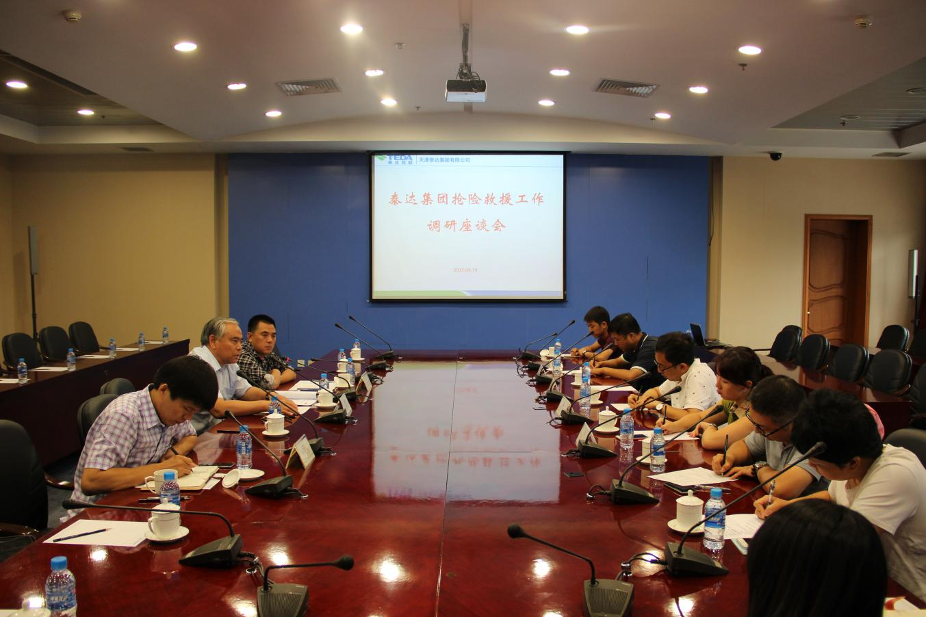
8月19日，在泰达中心酒店二楼主会议室组织举办了泰达集团抢险救援工作的专题调研座谈会，会议由集团党委书记孔向日主持，集团工会主席、总经理助理、党群工作部部长王同安，主持集团综合行政部工作的副部长周小明，滨海会展公司班子成员、中层管理干部参加会议。
会上，滨海会展公司总经理刘灏，副总经理田颖、张伟兴就会展公司抢险救援和恢复运营工作做了汇报。与会的中层管理干部也就如何做好公司的受损重建工作分别发言。王同安、周小明同志分别就相关工作提出了意见建议。
孔向日书记在调研讲话中指出，滨海会展公司班子及全体干部员工在爆炸事故发生后反应迅速、应对得当，做了大量扎实有效的救援工作，体现出了很高的思想觉悟和过硬素质，集团党委对此提出表扬。他强调，滨海会展公司在下一阶段工作中，要在确保干部员工安全的基础上，继续发扬前一阶段好的传统，高度重视和重点做好房屋定损、资金统筹、职工安置、取得政府支持和与展商有效沟通等方面的工作；要充分利用修复重建这段时间，静下心来认真思考企业转型升级的路径，抓紧时间修炼内功，向行业内先进企业看齐，待再度出征之时，向世人展示一个崭新面貌。(凌得曦）
◎◎◎◎◎◎◎◎◎◎◎◎◎◎◎◎◎◎◎◎◎◎◎◎◎◎◎◎◎◎◎◎

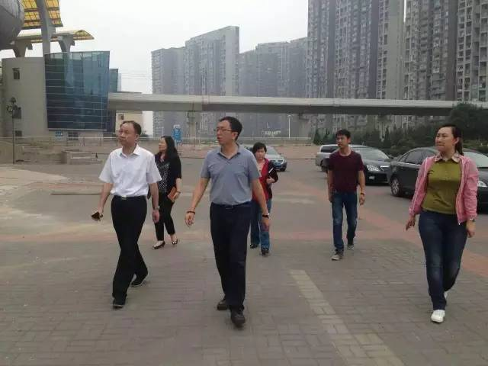
滨海会展员工坚守岗位 展现“泰达精神”

“天津港8.12特大火灾爆炸事故”发生之后，滨海会展公司全体干部员工坚守一线工作岗位，有序开展清扫和补救工作，充分诠释了“泰达精神”。会展公司第一时间开展动力中心修复工作，确保核心中枢区域安全稳定，及时抢救出受损区域内的办公用品、企业公章等重要物资资料，积极开辟新的办公场所，保证企业迅速运转，为重建工作打下了良好基础。
8月18日下午14时，天津经济技术开发区管委会艾亚民副主任带领开发区贸易发展局局长沙鏑及贸易促进中心主任王岭一行到会展中心现场，查看了解事故发生后会展中心受损情况，就会展中心主体建筑、周边配套设施运营状况及相关展会活动后续安排与会展公司领导班子进行沟通。对坚守在一线的会展员工及物业管理公司员工给予慰问。(王婷婷）
※※※※※※※※※※※※※※※※※※※※※※※※※※※※※※※※

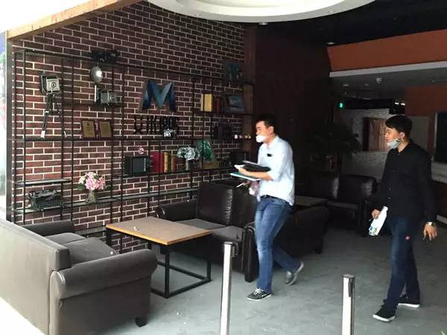
泰达丽盛公司积极开展自救和善后工作

“天津港8.12特大火灾爆炸事故”后，泰达丽盛全体干部员工主动作为，以一刻也不耽误的精神迅速开展自救和善后工作。
按照泰达集团的统一部署，泰达丽盛领导班子，及时安排雨中保护措施，确保项目安全；认真排查项目排水设备，确保排水顺畅；迅速封堵破损门窗，确保项目内商户财产安全；积极联系商家，有计划地进行物资清运，将商户损失降至最低；抓紧联系房屋检测中心对泰达足球场主体钢结构进行现场勘查，并同时做好环湖区域的人工湖排水工作；保持与上级单位、主流媒体的沟通，保障信息准确及时地传达到相关渠道；利用微信、微博等多方平台传递正能量，截止目前，新华网、津滨网、北方网、每日新报等多家大型媒体对泰达时尚购物中心灾后重建工作进行了报道宣传，得到了社会各方好评；同时切实做好后勤保障和慰问工作，确保干部员工无后顾之忧。
泰达丽盛充分发扬“泰达人”五加二、白加黑的奋斗精神，齐心协力、坚守岗位、不畏艰险、迎接挑战。集团全体干部员工都对赢得这场抢险攻坚战的最终胜利充满信心。(董艳）

